دانشکده مهندسی کامپیوتر و فناوری اطلاعات
پایان‌نامه کارشناسی
در رشته مهندسی کامپیوتر - نرم‌افزار
عنوان
طراحی و پیاده‌سازی سیستم رزرو آنلاین تجهیزات
نگارش
..................................................
استاد راهنما
..................................................
زمستان ۱۴۰۳

تأییدیه‌ی صحت و اصالت نتایج
اینجانب .................................................. به شماره دانشجویی ...................................... دانشجوی رشته مهندسی کامپیوتر مقطع تحصیلی کارشناسی تأیید می‌نمایم که کلیه‌ی نتایج این پایان‌نامه حاصل کار اینجانب و بدون هرگونه دخل و تصرف است و موارد نسخه‌برداری‌شده از آثار دیگران را با ذکر کامل مشخصات منبع ذکر کرده‌ام.
نام و نام خانوادگی: ......................................................
امضا و تاریخ: ......................................................

مجوز بهره‌برداری از پایان‌نامه
بهره‌برداری از این پایان‌نامه در چارچوب مقررات کتابخانه و با توجه به محدودیتی که توسط استاد راهنما به شرح زیر تعیین می‌شود، بلامانع است:
☑ بهره‌برداری از این پایان‌نامه برای همگان بلامانع است.

تقدیم به
پدر و مادر عزیزم
که همواره پشتیبان و دلسوز من بوده‌اند

تشکر و قدردانی
در پایان این مسیر علمی، لازم می‌دانم از استاد راهنمای گرانقدرم که با راهنمایی‌های ارزشمند خود مسیر این پژوهش را هموار کردند، صمیمانه سپاسگزاری نمایم. همچنین از اساتید گرامی دانشگاه شهاب‌دانش که در طول دوران تحصیل دانش و تجربه خود را با بنده به اشتراک گذاشتند، تشکر می‌کنم. این پایان‌نامه بدون حمایت‌های بی‌دریغ خانواده‌ام به ثمر نمی‌رسید؛ از محبت و صبر آنان سپاسگزارم.

چکیده
در این پایان‌نامه، طراحی و پیاده‌سازی یک سیستم رزرو آنلاین تجهیزات با عنوان RentShot ارائه شده است. این سیستم با هدف مدیریت کارآمد فرآیند اجاره و رزرو تجهیزات در بستر وب طراحی شده و به کاربران امکان می‌دهد تجهیزات مورد نیاز خود را به‌صورت آنلاین رزرو کنند. سیستم دارای دو سطح دسترسی کاربر عادی و مدیر است. کاربران می‌توانند پس از ثبت‌نام و تأیید توسط مدیر، محصولات را مشاهده، انتخاب و رزرو کنند. مدیر سیستم قادر است تجهیزات را مدیریت کند، کاربران را تأیید یا رد نماید، وضعیت رزروها را به‌روزرسانی کند و گزارش‌های مالی دریافت نماید.
معماری سیستم بر پایه معماری سرویس‌محور (Service-Oriented Architecture) با استفاده از Node.js و Express در بخش سرور، MongoDB به‌عنوان پایگاه داده، و Vue.js با Tailwind CSS در بخش رابط کاربری پیاده‌سازی شده است. احراز هویت با JWT انجام می‌شود و سیستم دارای ویژگی‌هایی نظیر سبد رزرو، محاسبه خودکار قیمت بر اساس تعداد روزهای اجاره، مدیریت موجودی انبار، محاسبه جریمه دیرکرد، و ارسال پیام‌های اطلاع‌رسانی به کاربران است.
نتایج ارزیابی نشان می‌دهد که سیستم طراحی‌شده از نظر عملکردی، امنیتی و قابلیت استفاده در سطح مطلوبی قرار دارد و می‌تواند به‌عنوان راه‌حل مناسبی برای مدیریت رزرو تجهیزات در سازمان‌ها، مراکز آموزشی و کسب‌وکارهای اجاره‌ای به کار رود.
واژه‌های کلیدی: سیستم رزرو آنلاین، مدیریت تجهیزات، Node.js، Vue.js، MongoDB، معماری سرویس‌محور

فهرست مطالب
چکیده ....... الف
فهرست مطالب ....... ب
فهرست اشکال ....... ج
فصل اول: مقدمه ....... 1
۱-۱ بیان مسئله ....... 1
۱-۲ اهمیت و ضرورت موضوع ....... 2
۱-۳ اهداف تحقیق ....... 3
۱-۴ ساختار پایان‌نامه ....... 3
فصل دوم: مطالعات مرتبط ....... 4
۲-۱ سیستم‌های رزرو آنلاین ....... 4
۲-۲ معماری‌های مدرن وب ....... 5
۲-۳ فناوری‌های مورد استفاده ....... 6
۲-۴ خلاصه فصل ....... 8
فصل سوم: طراحی سیستم ....... 9
۳-۱ معماری کلی سیستم ....... 9
۳-۲ نمودار موردکاربرد ....... 11
۳-۳ طراحی پایگاه داده ....... 12
۳-۴ طراحی API ....... 14
۳-۵ طراحی رابط کاربری ....... 15
فصل چهارم: پیاده‌سازی ....... 17
۴-۱ محیط و ابزارهای توسعه ....... 17
۴-۲ پیاده‌سازی بخش سرور (Backend) ....... 18
۴-۳ پیاده‌سازی بخش کاربری (Frontend) ....... 22
۴-۴ احراز هویت و امنیت ....... 27
فصل پنجم: نتایج و ارزیابی ....... 29
۵-۱ آزمون عملکردی ....... 29
۵-۲ ارزیابی امنیت ....... 30
۵-۳ ارزیابی قابلیت استفاده ....... 31
فصل ششم: جمع‌بندی و نتیجه‌گیری ....... 33
۶-۱ نتیجه‌گیری ....... 33
۶-۲ دستاوردهای پژوهش ....... 34
۶-۳ محدودیت‌ها ....... 34
۶-۴ پیشنهادات برای کار آینده ....... 35
منابع و مراجع ....... 36
پیوست‌ها ....... 38

فهرست اشکال
شکل ۳-۱ معماری کلی سیستم RentShot ....... 10
شکل ۳-۲ نمودار موردکاربرد سیستم ....... 11
شکل ۳-۳ مدل داده‌ای پایگاه داده ....... 13
شکل ۳-۴ جریان احراز هویت کاربر ....... 14
شکل ۴-۱ صفحه اصلی سیستم ....... 22
شکل ۴-۲ صفحه ثبت‌نام کاربر ....... 23
شکل ۴-۳ صفحه رزرو محصولات ....... 24
شکل ۴-۴ سبد رزرو ....... 25
شکل ۴-۵ پنل مدیریت ....... 26
شکل ۴-۶ مدیریت رزروها در پنل ادمین ....... 27

فصل اول
مقدمه
فصل مقدمه با بیان نیاز به موضوع، تعریف مسئله و اهمیت آن آغاز می‌شود و با مرور پیشینه موضوع ادامه می‌یابد. در این فصل ضمن معرفی سیستم رزرو آنلاین تجهیزات RentShot، اهداف، انگیزه‌ها و ساختار پایان‌نامه تشریح می‌گردد.
۱-۱ بیان مسئله
امروزه مدیریت رزرو و اجاره تجهیزات در سازمان‌ها، مراکز آموزشی و کسب‌وکارها با چالش‌های زیادی روبه‌رو است. روش‌های سنتی مدیریت رزرو که بر مبنای ثبت دستی، دفاتر کاغذی یا فایل‌های Excel انجام می‌شوند، به دلیل پراکندگی اطلاعات، احتمال بروز خطا، کند بودن فرآیندها و عدم دسترسی بلادرنگ، کارایی لازم را ندارند.
در عصر دیجیتال، نیاز به سیستمی که بتواند این فرآیندها را به‌صورت خودکار و آنلاین مدیریت کند، کاملاً محسوس است. کاربران انتظار دارند بتوانند در هر زمان و از هر مکان، تجهیزات موجود را مشاهده، بررسی و رزرو کنند. از طرف دیگر مدیران نیاز دارند تا گزارش‌های به‌روز از وضعیت موجودی، رزروهای فعال، درآمدها و جریمه‌های دیرکرد داشته باشند.
پروژه RentShot با هدف پاسخ به این نیاز طراحی شده است. این سیستم یک پلتفرم وب‌محور است که امکان رزرو آنلاین تجهیزات را برای کاربران فراهم می‌کند و ابزارهای جامعی برای مدیریت محصولات، کاربران، رزروها و گزارش‌های مالی را در اختیار مدیران قرار می‌دهد.
۱-۲ اهمیت و ضرورت موضوع
رشد روزافزون استفاده از بسترهای دیجیتال در فرآیندهای تجاری و اداری، اهمیت توسعه سیستم‌های مدیریت رزرو آنلاین را دوچندان کرده است. سیستم‌های رزرو آنلاین می‌توانند:
• زمان صرف‌شده برای فرآیند رزرو را به‌شدت کاهش دهند.
• احتمال بروز خطاهای انسانی را به حداقل برسانند.
• دسترسی به اطلاعات لحظه‌ای درباره موجودی و وضعیت رزروها را ممکن سازند.
• با محاسبه خودکار قیمت، جریمه‌ها و گزارش‌های مالی، مدیریت مالی را بهبود بخشند.
• رضایت مشتری را از طریق ارائه خدمات سریع‌تر و شفاف‌تر افزایش دهند.
۱-۳ اهداف تحقیق
هدف اصلی این پایان‌نامه طراحی و پیاده‌سازی یک سیستم رزرو آنلاین تجهیزات کامل و کاربرپسند است. اهداف جزئی این پروژه عبارتند از:
۱. طراحی معماری مقیاس‌پذیر و انعطاف‌پذیر برای سیستم رزرو آنلاین
۲. پیاده‌سازی سیستم احراز هویت امن با JWT برای کاربران و مدیران
۳. ایجاد رابط کاربری مدرن، واکنش‌گرا و کاربرپسند با Vue.js
۴. طراحی API RESTful برای ارتباط بین Frontend و Backend
۵. پیاده‌سازی منطق مدیریت موجودی، محاسبه قیمت و جریمه دیرکرد
۶. ارائه پنل مدیریت جامع برای نظارت و کنترل تمام جنبه‌های سیستم
۱-۴ ساختار پایان‌نامه
این پایان‌نامه در شش فصل سازمان‌دهی شده است. در فصل دوم مطالعات مرتبط و پیشینه موضوع بررسی می‌شود. فصل سوم به طراحی سیستم شامل معماری، مدل داده‌ای و طراحی API اختصاص دارد. در فصل چهارم جزئیات پیاده‌سازی بخش‌های مختلف سیستم تشریح می‌گردد. فصل پنجم به ارزیابی و آزمون سیستم می‌پردازد. در نهایت فصل ششم شامل جمع‌بندی، نتیجه‌گیری و پیشنهادات برای کارهای آینده است.

فصل دوم
مطالعات مرتبط
در این فصل ابتدا مروری بر سیستم‌های رزرو آنلاین موجود ارائه می‌شود، سپس معماری‌ها و فناوری‌های مدرن وب که در توسعه این پروژه استفاده شده‌اند، معرفی و مقایسه می‌گردند.
۲-۱ سیستم‌های رزرو آنلاین
سیستم‌های رزرو آنلاین در حوزه‌های مختلفی از جمله هتل‌ها، وسایل نقلیه، تجهیزات پزشکی و آزمایشگاهی، و محیط‌های آموزشی کاربرد دارند. مطالعات انجام‌شده در این حوزه نشان می‌دهد که چنین سیستم‌هایی می‌توانند کارایی سازمانی را به‌طور قابل‌توجهی بهبود بخشند [1].
سیستم‌های رزرو آنلاین موفق معمولاً دارای ویژگی‌های مشترکی هستند: رابط کاربری ساده و بصری، قابلیت جستجو و فیلتر، سیستم احراز هویت، مدیریت موجودی لحظه‌ای، و گزارش‌گیری. سیستم‌هایی نظیر Booking.com در صنعت هتلداری [2] و Rentle در حوزه اجاره تجهیزات [3] از نمونه‌های موفق تجاری هستند.
در محیط‌های دانشگاهی نیز سیستم‌هایی برای رزرو آزمایشگاه‌ها و تجهیزات تخصصی توسعه داده شده‌اند. پژوهش Ozturk et al. [4] یک سیستم رزرو تجهیزات آزمایشگاهی مبتنی بر وب را معرفی می‌کند که از معماری سه‌لایه بهره می‌برد.
۲-۲ معماری‌های مدرن وب
در سال‌های اخیر، معماری‌های مدرن توسعه وب تحولات بنیادینی را تجربه کرده‌اند. معماری Single Page Application (SPA) که در آن رابط کاربری در مرورگر رندر می‌شود و ارتباط با سرور از طریق API انجام می‌گیرد، به یکی از رویکردهای محبوب تبدیل شده است [5].
۲-۲-۱ معماری REST
Representational State Transfer (REST) یک سبک معماری است که توسط Roy Fielding در سال ۲۰۰۰ معرفی شد [6]. API‌های RESTful از پروتکل HTTP و روش‌های استاندارد آن (GET, POST, PUT, DELETE, PATCH) استفاده می‌کنند. این معماری به دلیل سادگی، مقیاس‌پذیری و استقلال از پلتفرم، در توسعه سرویس‌های وب بسیار رایج شده است.
۲-۲-۲ معماری MVC در بستر Node.js
الگوی Model-View-Controller (MVC) یکی از پرکاربردترین الگوهای طراحی نرم‌افزار است. در پروژه RentShot، منطق سرور بر اساس این الگو سازمان‌دهی شده است: مدل‌ها (Mongoose Schema) داده را نمایش می‌دهند، روت‌ها به‌عنوان کنترلر عمل می‌کنند، و پاسخ‌های JSON به‌عنوان نمای داده ارسال می‌شوند.
۲-۳ فناوری‌های مورد استفاده
۲-۳-۱ Node.js و Express.js
Node.js یک محیط اجرای JavaScript مبتنی بر موتور V8 گوگل است که امکان اجرای کد JavaScript در سمت سرور را فراهم می‌کند [7]. ویژگی اصلی Node.js معماری رویداد‌محور (Event-Driven) و I/O غیرمسدودکننده (Non-Blocking I/O) آن است که آن را برای برنامه‌های با ترافیک بالا و درخواست‌های همزمان بسیار مناسب می‌سازد.
Express.js یک فریمورک سبک‌وزن و انعطاف‌پذیر برای Node.js است که ابزارهای لازم برای ساخت API‌های RESTful را فراهم می‌کند [8]. مدیریت مسیر (Routing)، میان‌افزارها (Middlewares) و مدیریت خطا از قابلیت‌های اصلی آن هستند.
۲-۳-۲ MongoDB و Mongoose
MongoDB یک پایگاه داده NoSQL سند‌محور (Document-Oriented) است که داده‌ها را به فرمت BSON (باینری JSON) ذخیره می‌کند [9]. انعطاف در ساختار اسناد، مقیاس‌پذیری افقی و سرعت بالا از مزایای MongoDB نسبت به پایگاه داده‌های رابطه‌ای در برخی سناریوها است.
Mongoose یک کتابخانه مدل‌سازی شیء (ODM) برای MongoDB در Node.js است که با ارائه Schema و اعتبارسنجی داده، توسعه را ساده‌تر و ایمن‌تر می‌کند [10].
۲-۳-۳ Vue.js
Vue.js یک فریمورک JavaScript پیشرو (Progressive) برای ساخت رابط‌های کاربری است که توسط Evan You در سال ۲۰۱۴ ساخته شد [11]. Vue.js با ترکیب بهترین ویژگی‌های Angular و React، رویکردی ساده‌تر و انعطاف‌پذیرتر ارائه می‌دهد. ساختار مبتنی بر کامپوننت، Two-Way Data Binding، و سیستم واکنش‌پذیری (Reactivity) از ویژگی‌های کلیدی آن هستند.
۲-۳-۴ Tailwind CSS
Tailwind CSS یک فریمورک CSS محور به سمت ابزارها (Utility-First) است که به توسعه‌دهندگان امکان می‌دهد طراحی‌های سفارشی را بدون نیاز به نوشتن CSS اضافه بسازند [12]. با استفاده از کلاس‌های از پیش تعریف‌شده، توسعه رابط کاربری سریع‌تر و یکدست‌تر می‌شود.
۲-۴ خلاصه فصل
در این فصل مروری بر سیستم‌های رزرو آنلاین موجود و فناوری‌های مرتبط ارائه شد. بررسی‌ها نشان داد که ترکیب Node.js، MongoDB، Vue.js و Tailwind CSS یک پشته فناوری قدرتمند، مدرن و پرکاربرد برای توسعه سیستم‌های رزرو آنلاین است. در فصل بعدی طراحی سیستم RentShot بر اساس این فناوری‌ها تشریح می‌شود.

فصل سوم
طراحی سیستم
در این فصل معماری کلی سیستم RentShot، نمودارهای UML، مدل داده‌ای، طراحی API و طراحی رابط کاربری تشریح می‌شود.
۳-۱ معماری کلی سیستم
سیستم RentShot بر اساس معماری کلاینت-سرور (Client-Server) با جداسازی کامل بخش‌های Frontend و Backend طراحی شده است. این معماری که به‌عنوان معماری دولایه (Two-Tier) نیز شناخته می‌شود، مزایای زیادی از جمله قابلیت نگهداری بهتر، قابلیت آزمون مستقل، و امکان توسعه موازی را فراهم می‌کند.
معماری سیستم از سه لایه اصلی تشکیل شده است:
۱. لایه ارائه (Presentation Layer): شامل Vue.js SPA که در مرورگر کاربر اجرا می‌شود.
۲. لایه منطق کسب‌وکار (Business Logic Layer): شامل سرور Express.js که API‌های RESTful را ارائه می‌دهد.
۳. لایه داده (Data Layer): شامل MongoDB که داده‌های سیستم را نگهداری می‌کند.
ارتباط بین لایه ارائه و لایه منطق کسب‌وکار از طریق HTTP/HTTPS و با قالب JSON انجام می‌شود. احراز هویت با استفاده از JWT Token در هدر Authorization درخواست‌های HTTP انجام می‌گردد.
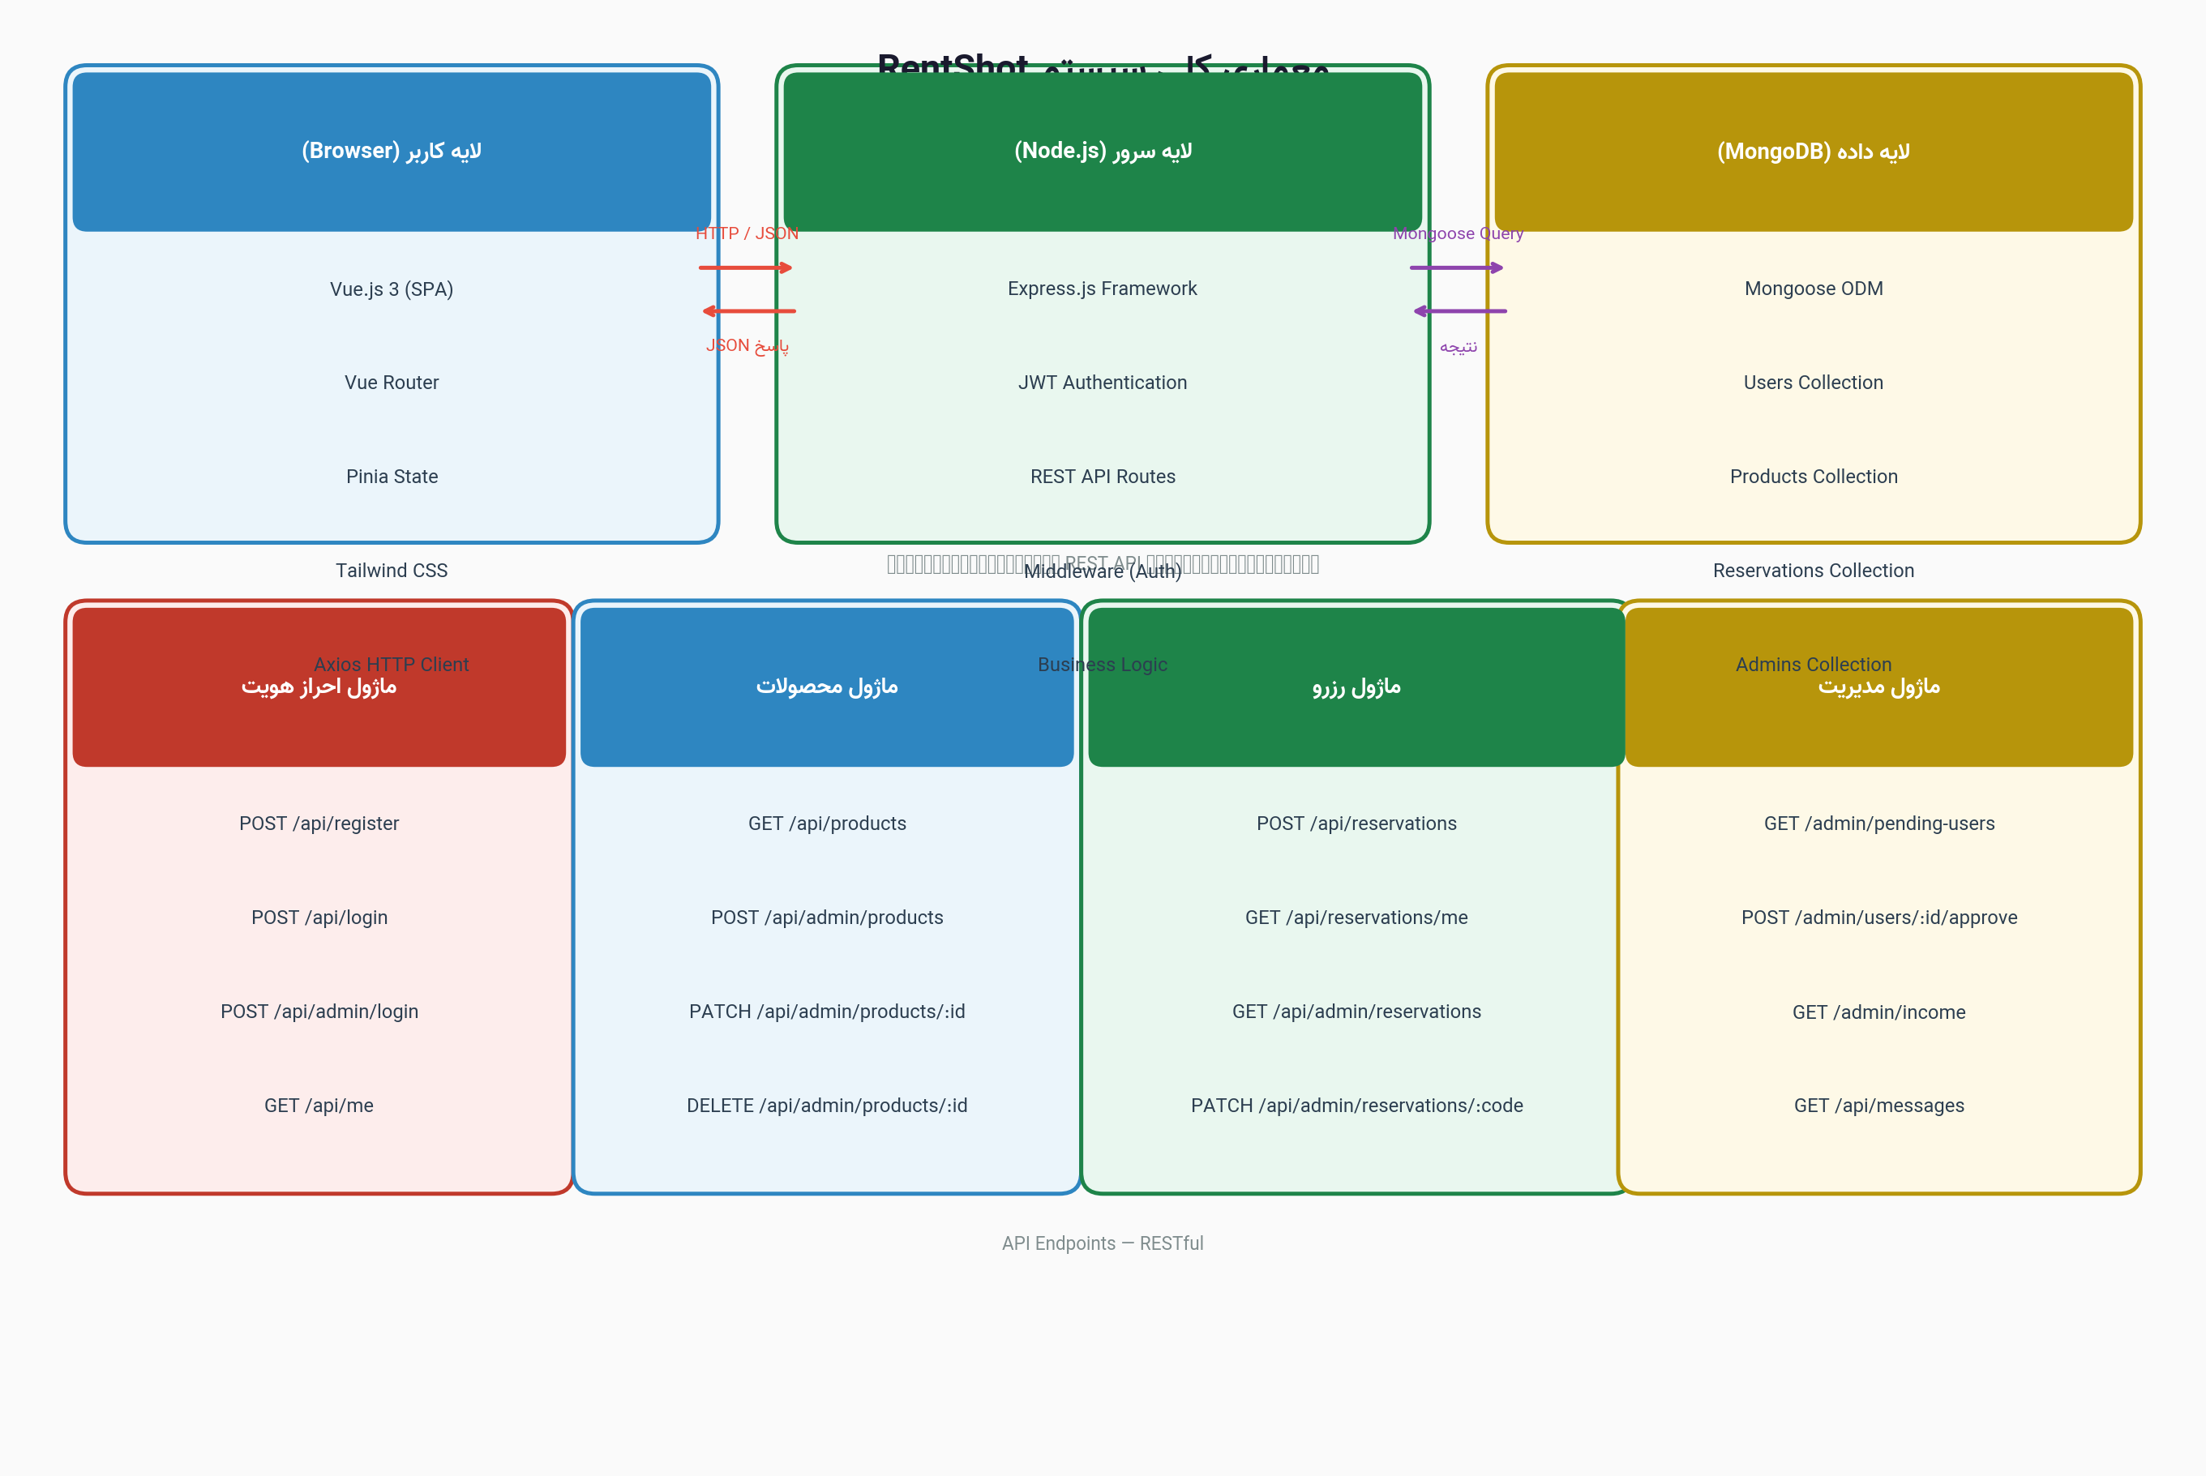
شکل ۳-۱ معماری کلی سیستم RentShot
۳-۱-۱ مؤلفه‌های سیستم
سیستم RentShot از مؤلفه‌های اصلی زیر تشکیل شده است:
• ماژول احراز هویت (Auth Module): مسئول ثبت‌نام، ورود و مدیریت توکن‌ها
• ماژول مدیریت محصولات (Product Module): مسئول CRUD عملیات روی تجهیزات
• ماژول رزرو (Reservation Module): مسئول ایجاد و مدیریت رزروها
• ماژول پیام‌رسانی (Message Module): مسئول ارسال اطلاع‌رسانی به کاربران
• ماژول مدیریت (Admin Module): مسئول تمام عملیات مربوط به مدیریت سیستم
۳-۲ نمودار موردکاربرد
نمودار موردکاربرد (Use Case Diagram) سیستم RentShot دارندگان نقش و تعاملات آنها با سیستم را نشان می‌دهد. دو بازیگر (Actor) اصلی در این سیستم وجود دارد: کاربر عادی (User) و مدیر (Admin).
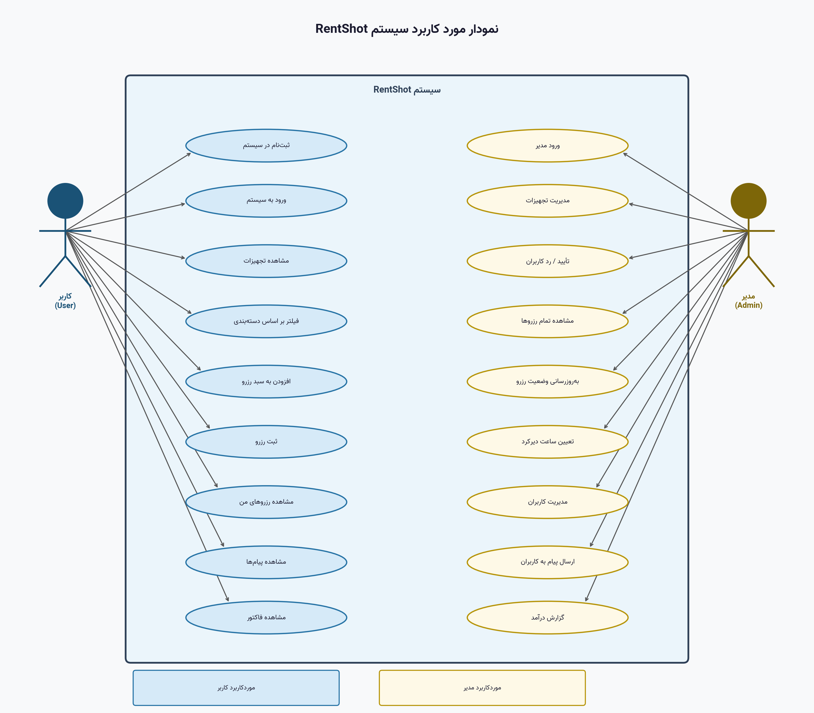
شکل ۳-۲ نمودار موردکاربرد سیستم RentShot
۳-۲-۱ موردکاربردهای کاربر عادی
کاربران عادی می‌توانند موردکاربردهای زیر را انجام دهند:
• ثبت‌نام در سیستم با ارائه اطلاعات هویتی و کد معرف
• ورود به سیستم با کد ملی یا کد کاربری
• مشاهده لیست تجهیزات موجود و فیلتر بر اساس دسته‌بندی
• افزودن تجهیزات به سبد رزرو با تعیین تعداد
• ثبت رزرو با تعیین تاریخ شروع و پایان
• مشاهده وضعیت رزروهای خود و کد رهگیری
• دریافت پیام‌های اطلاع‌رسانی از سیستم
• مشاهده فاکتور رزرو
۳-۲-۲ موردکاربردهای مدیر
مدیر سیستم می‌تواند موردکاربردهای زیر را انجام دهد:
• ورود با نام کاربری و رمز عبور
• مشاهده لیست کاربران در انتظار تأیید و تأیید یا رد آنها
• مشاهده و مدیریت کاربران تأیید شده
• افزودن، ویرایش و حذف تجهیزات
• مشاهده تمام رزروها و به‌روزرسانی وضعیت آنها (دریافت، برگشت، پرداخت)
• تعیین ساعت‌های دیرکرد و محاسبه جریمه
• مشاهده گزارش درآمد کل
• ارسال پیام به کاربران
۳-۳ طراحی پایگاه داده
پایگاه داده سیستم RentShot در MongoDB پیاده‌سازی شده است. در MongoDB به‌جای جداول، از مجموعه‌ها (Collections) و به‌جای ردیف‌ها، از اسناد (Documents) استفاده می‌شود. طراحی پایگاه داده شامل چهار مجموعه اصلی است:
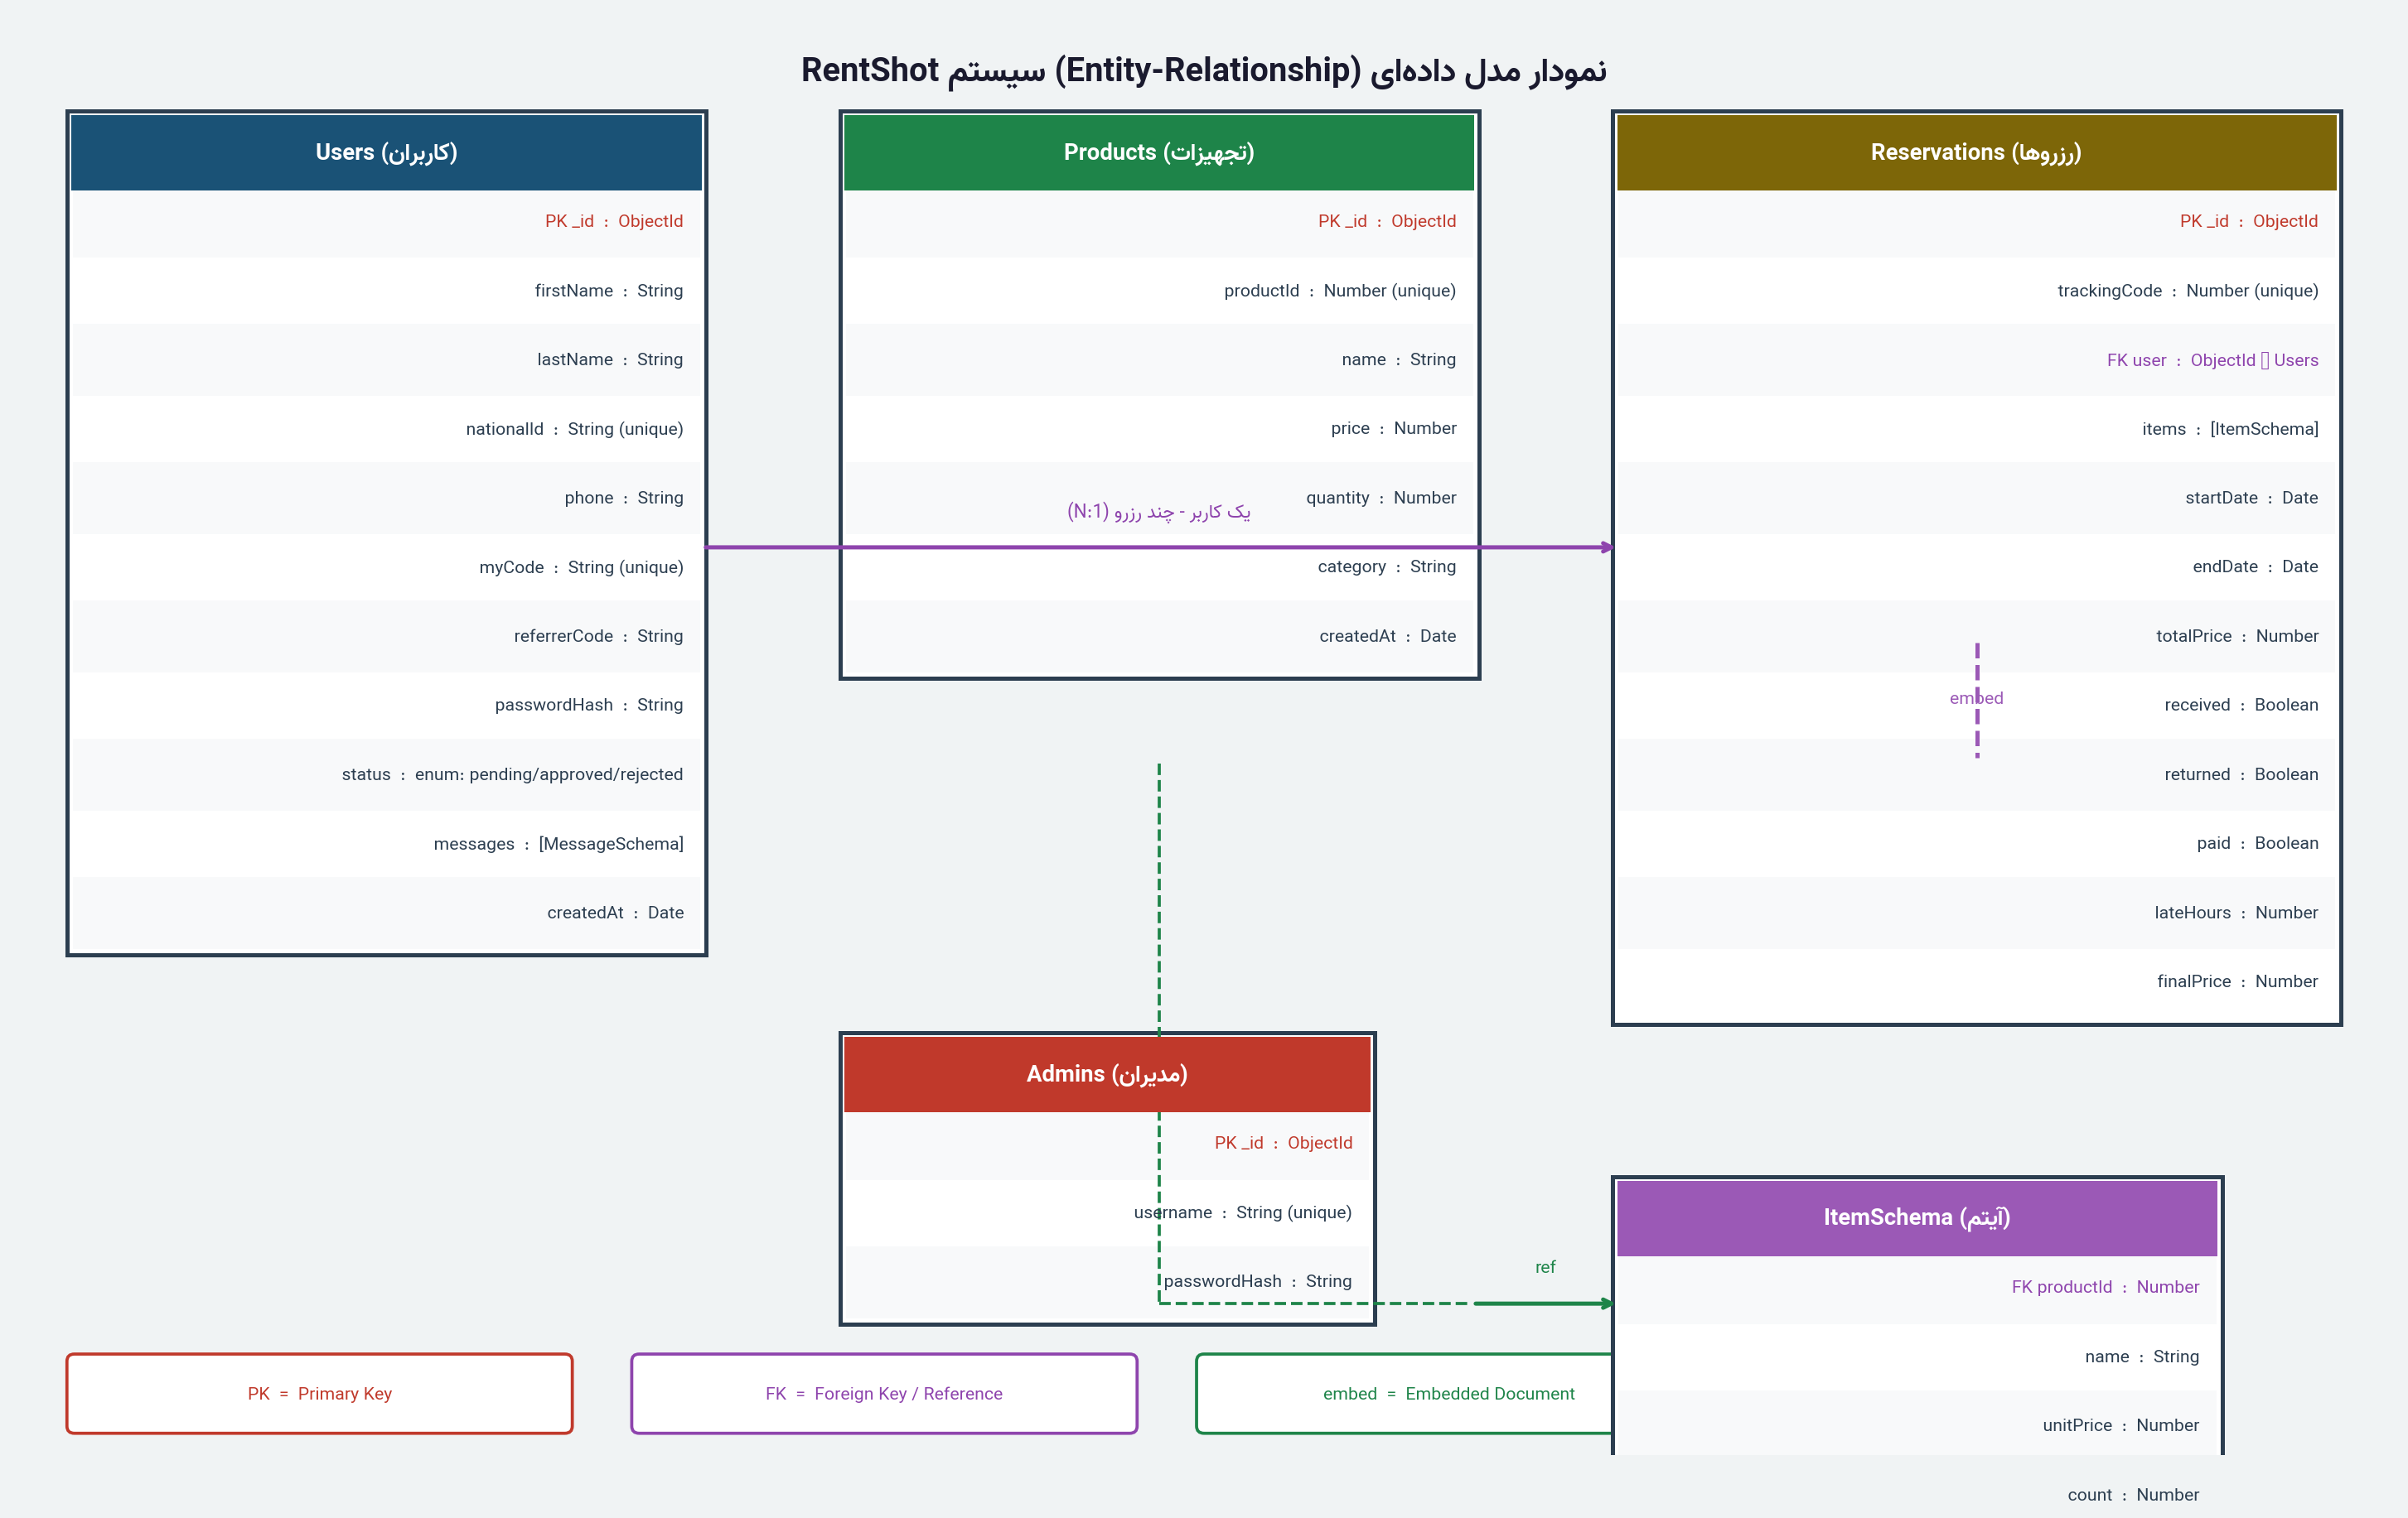
شکل ۳-۳ نمودار مدل داده‌ای (ER Diagram) سیستم RentShot
۳-۳-۱ مجموعه کاربران (Users Collection)
این مجموعه اطلاعات کاربران سیستم را نگهداری می‌کند. فیلدهای اصلی این مجموعه عبارتند از:
• firstName, lastName: نام و نام خانوادگی کاربر
• nationalId: کد ملی (منحصربه‌فرد) - برای ورود استفاده می‌شود
• phone: شماره تلفن
• referrerCode: کد معرف - کاربر جدید باید کد یک کاربر تأیید‌شده را وارد کند
• myCode: کد یکتای کاربر (6 کاراکتر) که برای معرفی دیگران استفاده می‌شود
• passwordHash: هش رمز عبور با bcrypt
• status: وضعیت کاربر (pending / approved / rejected)
• messages: آرایه‌ای از پیام‌های سیستمی برای کاربر
۳-۳-۲ مجموعه محصولات (Products Collection)
این مجموعه اطلاعات تجهیزات قابل رزرو را نگهداری می‌کند:
• productId: شناسه عددی یکتا برای محصول
• name: نام تجهیزات
• price: قیمت روزانه اجاره (به تومان)
• quantity: تعداد موجودی
• category: دسته‌بندی محصول
۳-۳-۳ مجموعه رزروها (Reservations Collection)
این مجموعه اطلاعات رزروهای کاربران را ذخیره می‌کند:
• trackingCode: کد رهگیری عددی یکتا برای هر رزرو
• user: ارجاع به کاربر (ObjectId)
• items: آرایه‌ای از آیتم‌های رزرو شده (productId، نام، قیمت واحد، تعداد)
• startDate, endDate: تاریخ شروع و پایان اجاره
• totalPrice: قیمت کل محاسبه‌شده بر اساس تعداد روز × قیمت روزانه × تعداد
• received: آیا تجهیزات توسط کاربر دریافت شده (Boolean)
• returned: آیا تجهیزات بازگشت داده شده (Boolean)
• paid: آیا پرداخت انجام شده (Boolean)
• lateHours: ساعت‌های دیرکرد
• finalPrice: قیمت نهایی (با احتساب جریمه دیرکرد)
۳-۴ طراحی API
API سیستم RentShot بر اساس اصول REST طراحی شده است. تمام پاسخ‌ها به فرمت JSON هستند. احراز هویت با ارسال JWT Token در هدر Authorization انجام می‌شود.
۳-۴-۱ مسیرهای احراز هویت
• POST /api/register - ثبت‌نام کاربر جدید
• POST /api/login - ورود کاربر
• POST /api/admin/login - ورود مدیر
• GET /api/me - دریافت اطلاعات کاربر جاری
۳-۴-۲ مسیرهای محصولات
• GET /api/products - دریافت لیست تمام محصولات (عمومی)
• POST /api/admin/products - افزودن محصول جدید (فقط مدیر)
• PATCH /api/admin/products/:id - ویرایش محصول (فقط مدیر)
• DELETE /api/admin/products/:id - حذف محصول (فقط مدیر)
۳-۴-۳ مسیرهای رزرو
• POST /api/reservations - ایجاد رزرو جدید (کاربر تأیید شده)
• GET /api/reservations/me - دریافت رزروهای کاربر جاری
• GET /api/reservations/me/:trackingCode - دریافت یک رزرو با کد رهگیری
• GET /api/admin/reservations - دریافت تمام رزروها (فقط مدیر)
• PATCH /api/admin/reservations/:code - به‌روزرسانی وضعیت رزرو (فقط مدیر)
۳-۵ طراحی رابط کاربری
رابط کاربری سیستم RentShot با Vue.js 3 و Tailwind CSS پیاده‌سازی شده و بر اساس اصول طراحی واکنش‌گرا (Responsive Design) ساخته شده است. رابط کاربری از صفحات زیر تشکیل می‌شود:
• صفحه اصلی (Main): نمایش معرفی سیستم، دسته‌بندی محصولات و ویژگی‌های پلتفرم
• صفحه ورود (Login): فرم ورود با شناسه کاربری و رمز عبور
• صفحه ثبت‌نام (Register): فرم ثبت‌نام با اطلاعات هویتی و کد معرف
• صفحه رزرو (Reserve): نمایش تجهیزات با فیلتر دسته‌بندی و افزودن به سبد
• صفحه سبد رزرو (ReserveBasket): نمایش آیتم‌های انتخاب‌شده و ثبت نهایی
• صفحه پنل کاربری (MyPanel): نمایش رزروها، وضعیت و پیام‌های کاربر
• صفحه فاکتور (Factor): نمایش جزئیات رزرو و مبالغ
• صفحات مدیریت: AdminPanel، Products، QueueUsers، RegisteredUsers، ReservedLists، Income

فصل چهارم
پیاده‌سازی
در این فصل جزئیات پیاده‌سازی بخش‌های مختلف سیستم RentShot شرح داده می‌شود. ابتدا محیط و ابزارهای توسعه معرفی می‌شوند، سپس پیاده‌سازی بخش‌های Backend و Frontend به‌تفکیک بررسی می‌گردد.
۴-۱ محیط و ابزارهای توسعه
برای توسعه سیستم RentShot از ابزارها و محیط‌های زیر استفاده شده است:
• Node.js نسخه ۱۸+ به‌عنوان محیط اجرا در سمت سرور
• npm به‌عنوان مدیر بسته برای Backend و Frontend
• MongoDB نسخه ۶+ به‌عنوان پایگاه داده
• Visual Studio Code به‌عنوان محیط توسعه (IDE)
• Git برای کنترل نسخه
• Postman برای تست API‌ها
• Vite به‌عنوان ابزار ساخت (Build Tool) برای Frontend
• Nodemon برای اجرای خودکار سرور در طول توسعه
۴-۱-۱ وابستگی‌های اصلی Backend
وابستگی‌های اصلی مورد استفاده در بخش سرور عبارتند از:
• Express.js (نسخه 4.19): فریمورک اصلی وب
• Mongoose (نسخه 7.6): ODM برای MongoDB
• bcryptjs (نسخه 2.4): هش کردن رمز عبور
• jsonwebtoken (نسخه 9.0): ایجاد و اعتبارسنجی JWT
• cors (نسخه 2.8): مدیریت Cross-Origin Resource Sharing
• dotenv (نسخه 16): مدیریت متغیرهای محیطی
• node-cron (نسخه 4.2): برنامه‌ریزی وظایف دوره‌ای
۴-۱-۲ وابستگی‌های اصلی Frontend
وابستگی‌های اصلی مورد استفاده در بخش رابط کاربری عبارتند از:
• Vue.js 3 (نسخه 3.5): فریمورک اصلی UI
• Vue Router (نسخه 4.5): مدیریت مسیریابی در SPA
• Pinia (نسخه 2.3): مدیریت State
• Axios (نسخه 1.11): ارسال درخواست‌های HTTP
• Tailwind CSS (نسخه 3+): فریمورک CSS
• Vue Flatpickr: انتخاب تاریخ
• Chart.js: رسم نمودارها
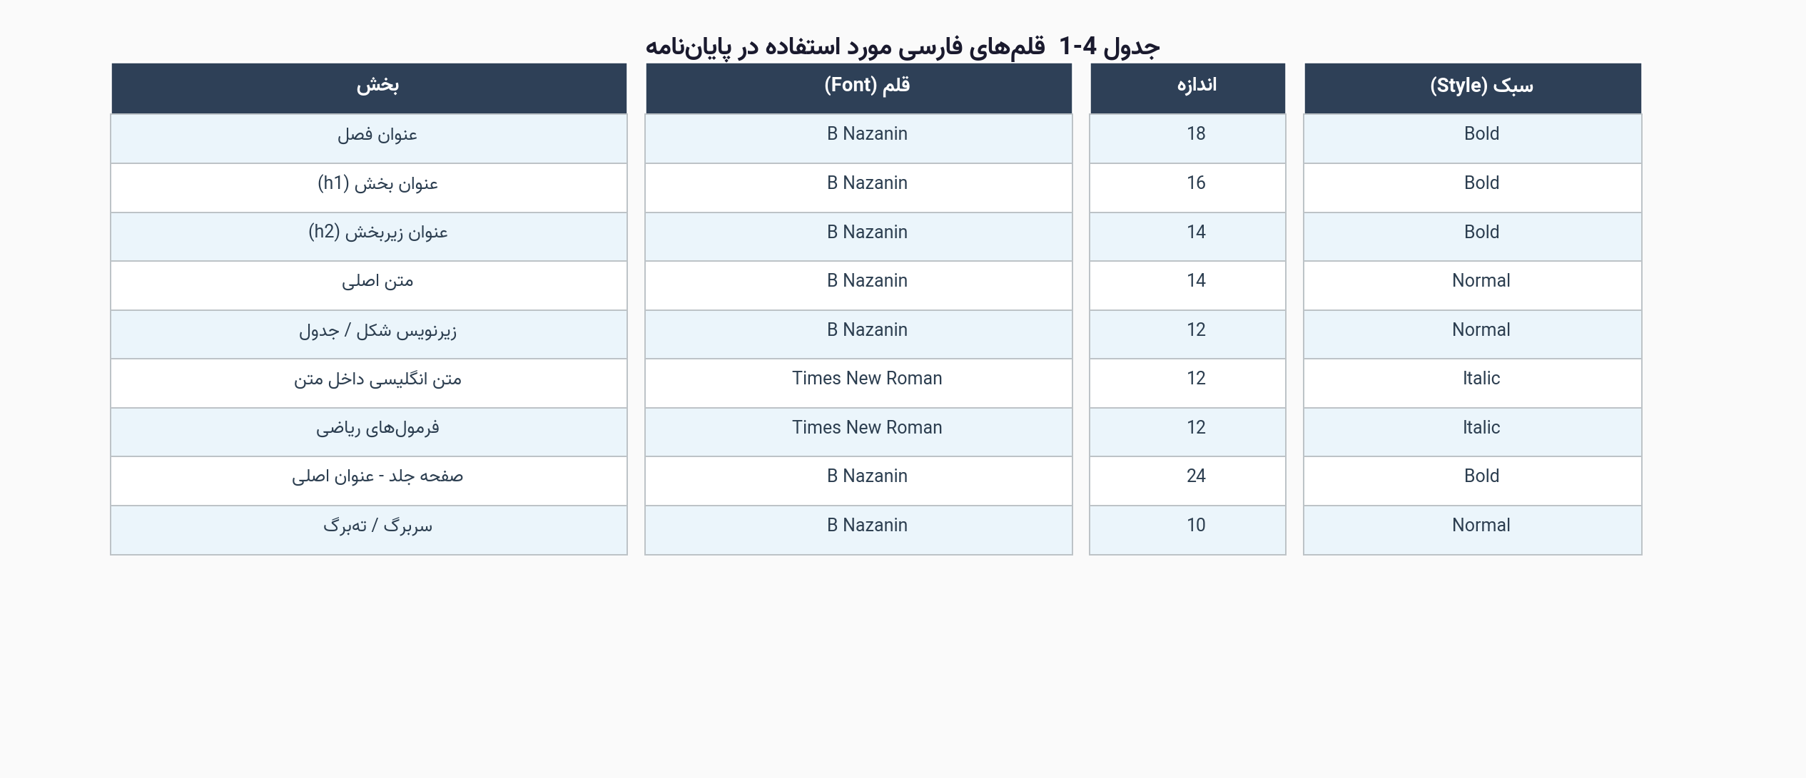
جدول ۴-۱ قلم‌ها و سبک‌های استفاده‌شده در پایان‌نامه
۴-۲ پیاده‌سازی بخش سرور (Backend)
ساختار پوشه‌بندی بخش Backend به شکل زیر سازمان‌دهی شده است:
backend/
src/
app.js - نقطه ورود اصلی سرور
seed.js - داده‌های اولیه پایگاه داده
models/ - مدل‌های Mongoose
User.js - مدل کاربر
Product.js - مدل محصول
Reservation.js- مدل رزرو
Admin.js - مدل مدیر
routes/ - مسیرهای API
auth.js - احراز هویت
products.js - مدیریت محصولات
reservations.js- مدیریت رزروها
messages.js - پیام‌رسانی
admin.js - عملیات مدیریتی
middleware/ - میان‌افزارها
auth.js - احراز هویت JWT
utils/ - توابع کمکی
generateCode.js- تولید کد تصادفی
۴-۲-۱ راه‌اندازی سرور (app.js)
فایل app.js نقطه ورود اصلی سرور است. در این فایل ابتدا وابستگی‌ها لود می‌شوند، سپس Express راه‌اندازی می‌شود، میان‌افزارها (CORS، JSON parser) اضافه می‌شوند، مسیرها تعریف می‌شوند و در نهایت اتصال به MongoDB برقرار شده و سرور روی پورت تنظیم‌شده گوش می‌دهد. آدرس پایگاه داده از متغیر محیطی MONGO_URI خوانده می‌شود تا اطمینان حاصل شود که اطلاعات حساس در کد منبع ذخیره نمی‌شوند.
۴-۲-۲ مدل کاربر
مدل User با استفاده از Mongoose Schema تعریف شده است. این مدل دارای اعتبارسنجی‌های لازم از جمله یکتایی nationalId و myCode است. همچنین sub-document تعریف‌شده برای messages به سیستم اجازه می‌دهد پیام‌های سیستمی برای هر کاربر ذخیره کند. وضعیت کاربر (status) با یک enum محدود به سه مقدار pending، approved و rejected است که یکپارچگی داده را تضمین می‌کند.
۴-۲-۳ پیاده‌سازی ثبت‌نام کاربر
فرآیند ثبت‌نام کاربر شامل مراحل اعتبارسنجی زیر است:
۱. بررسی وجود تمام فیلدهای اجباری (firstName، lastName، nationalId، phone، referrerCode، password)
۲. اعتبارسنجی فرمت کد معرف (6 کاراکتر انگلیسی و عدد)
۳. بررسی وجود کاربر با کد معرف وارد شده در پایگاه داده و تأیید شده بودن آن
۴. بررسی عدم وجود تکراری کد ملی
۵. بررسی عدم وجود تکراری شماره تلفن
۶. هش کردن رمز عبور با bcryptjs (salt rounds: 10)
۷. ایجاد کد یکتای کاربر (myCode) با تابع randomCode
۸. ذخیره کاربر با وضعیت pending در پایگاه داده
ثبت‌نام در سیستم RentShot نیازمند کد معرف است - یعنی هر کاربر جدید باید توسط یک کاربر تأیید‌شده معرفی شود. این رویکرد از ثبت‌نام‌های اسپم جلوگیری کرده و کیفیت کاربران را بالا می‌برد.
۴-۲-۴ پیاده‌سازی رزرو
ایجاد رزرو یکی از مهم‌ترین بخش‌های سیستم است. این فرآیند شامل مراحل زیر است:
۱. دریافت لیست آیتم‌ها، تاریخ شروع و تاریخ پایان از کاربر
۲. بازیابی اطلاعات محصولات از پایگاه داده
۳. محاسبه تعداد روزهای اجاره: days = max(1, ceil((endDate - startDate) / millisInDay))
۴. بررسی موجودی برای هر آیتم - در صورت عدم کفایت، خطای 400 بازگردانده می‌شود
۵. کاهش موجودی تجهیزات در پایگاه داده
۶. محاسبه قیمت کل: totalPrice = Σ (price × count × days)
۷. تعیین کد رهگیری (یکی بیشتر از آخرین کد رهگیری موجود)
۸. ایجاد سند رزرو در پایگاه داده
۴-۲-۵ مدیریت جریمه دیرکرد
مدیر سیستم می‌تواند ساعت‌های دیرکرد را برای یک رزرو ثبت کند. فرمول محاسبه جریمه به این صورت است:
finalPrice = totalPrice + (totalPrice × 0.1 × lateHours)
این فرمول به معنای ۱۰٪ از مبلغ کل برای هر ساعت دیرکرد است. هنگام برگشت تجهیزات، موجودی انبار به‌طور خودکار افزایش می‌یابد.
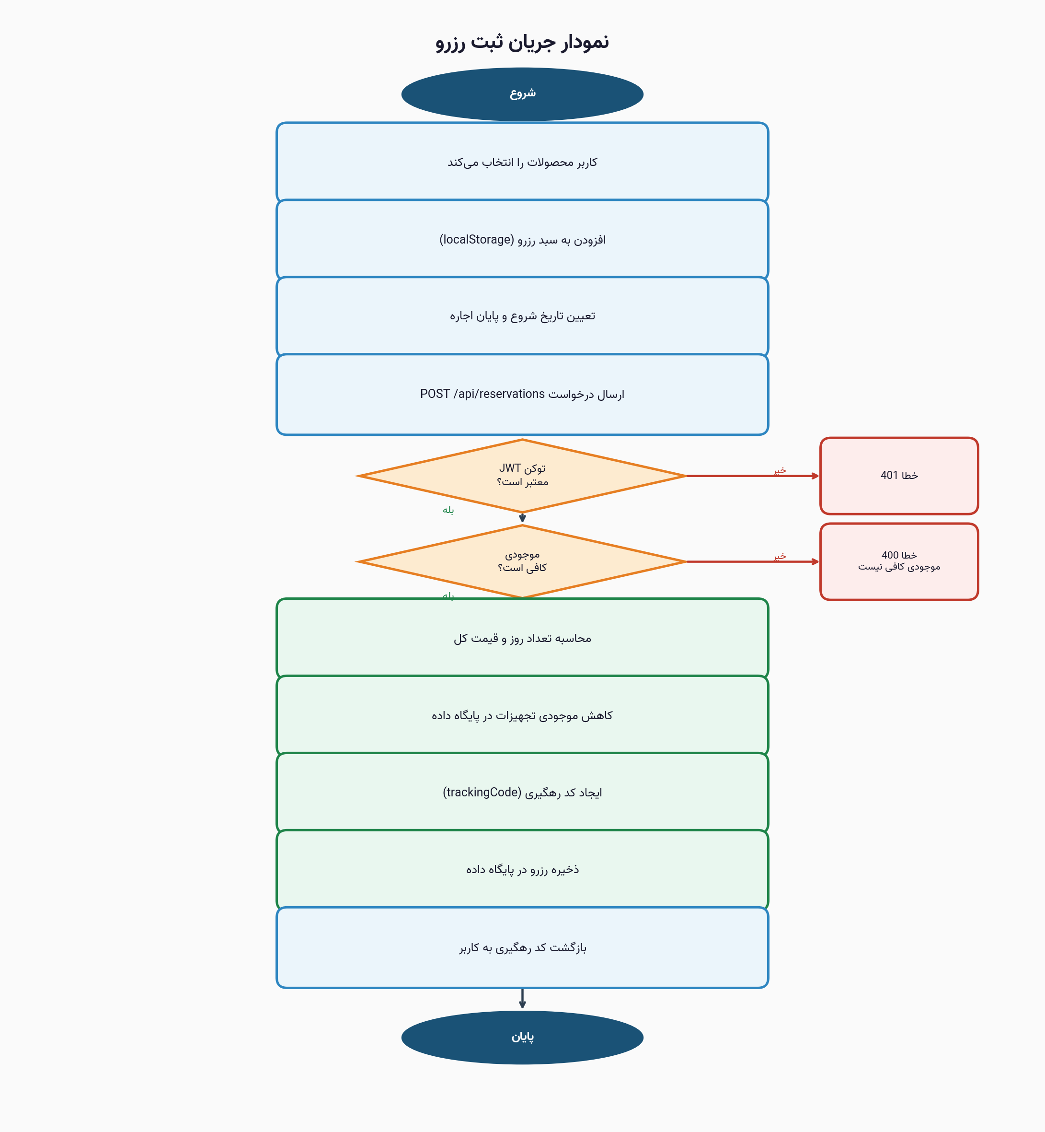
شکل ۴-۲ نمودار جریان ثبت رزرو در سیستم
۴-۳ پیاده‌سازی بخش کاربری (Frontend)
بخش Frontend سیستم RentShot با استفاده از Vue.js 3 و Composition API پیاده‌سازی شده است. Vite به‌عنوان Build Tool استفاده می‌شود که سرعت توسعه و ساخت را بهبود می‌بخشد. ساختار پروژه:
frontend/src/
App.vue - کامپوننت ریشه
main.js - نقطه ورود
router/index.js - تنظیمات مسیریابی
pages/ - صفحات اصلی
services/ - سرویس‌های ارتباط با API
utils/ - توابع کمکی
assets/ - فایل‌های استاتیک
۴-۳-۱ سرویس‌های API
برای مدیریت ارتباط با Backend، لایه‌ای از سرویس‌ها در پوشه services ایجاد شده است:
• api.js: پیکربندی پایه Axios با interceptor برای افزودن خودکار JWT Token
• auth.js: سرویس‌های احراز هویت (login، register، getMe)
• product.js: سرویس‌های مدیریت محصولات
• reservation.js: سرویس‌های مدیریت رزروها
• message.js: سرویس دریافت پیام‌ها
• admin.js: سرویس‌های مدیریتی
۴-۳-۲ مسیریابی و Guard
مسیریابی با Vue Router پیاده‌سازی شده است. هر مسیر می‌تواند metadata داشته باشد که دسترسی را کنترل می‌کند:
• requiresAuth: true - نیازمند ورود به سیستم
• role: "user" | "admin" - نقش مورد نیاز
• requiresGuest: true - فقط برای کاربران وارد نشده
Navigation Guard بررسی می‌کند که آیا توکن JWT در localStorage وجود دارد و نقش کاربر با نقش مورد نیاز مطابقت دارد. در صورت عدم دسترسی، کاربر به صفحه مناسب هدایت می‌شود.
۴-۳-۳ صفحه رزرو
صفحه Reserve یکی از اصلی‌ترین صفحات کاربری است. این صفحه با استفاده از Vue.js Composition API پیاده‌سازی شده است:
• لیست محصولات از API دریافت و در متغیر واکنش‌پذیر products ذخیره می‌شود
• دسته‌بندی‌های منحصربه‌فرد با computed property استخراج می‌شوند
• فیلتر دسته‌بندی با computed property filtered پیاده‌سازی شده
• تعداد انتخابی هر محصول در شیء counts ذخیره می‌شود
• هنگام افزودن به سبد، بررسی می‌شود که کاربر وارد شده باشد
• سبد رزرو در localStorage ذخیره می‌شود
۴-۳-۴ پنل مدیریت
پنل مدیریت شامل بخش‌های زیر است که هر کدام در یک صفحه جداگانه پیاده‌سازی شده‌اند:
• Products.vue: مدیریت کامل تجهیزات (CRUD) - فرم افزودن/ویرایش و جدول نمایش
• QueueUsers.vue: نمایش کاربران در انتظار و دکمه‌های تأیید/رد
• RegisteredUsers.vue: نمایش کاربران تأیید‌شده با امکان حذف
• ReservedLists.vue: نمایش تمام رزروها با امکان تغییر وضعیت دریافت، برگشت و پرداخت
• Income.vue: نمایش مجموع درآمد از رزروهای پرداخت‌شده
۴-۴ احراز هویت و امنیت
امنیت سیستم یکی از اولویت‌های اصلی در طراحی RentShot بوده است. مکانیزم‌های امنیتی پیاده‌سازی‌شده عبارتند از:
۴-۴-۱ JSON Web Token (JWT)
احراز هویت با JWT پیاده‌سازی شده است. پس از ورود موفق، یک توکن JWT ایجاد و به کلاینت ارسال می‌شود. این توکن شامل payload حاوی id کاربر و نقش (role) است. در هر درخواست محافظت‌شده، میان‌افزار auth.js توکن را از هدر Authorization استخراج و اعتبارسنجی می‌کند.
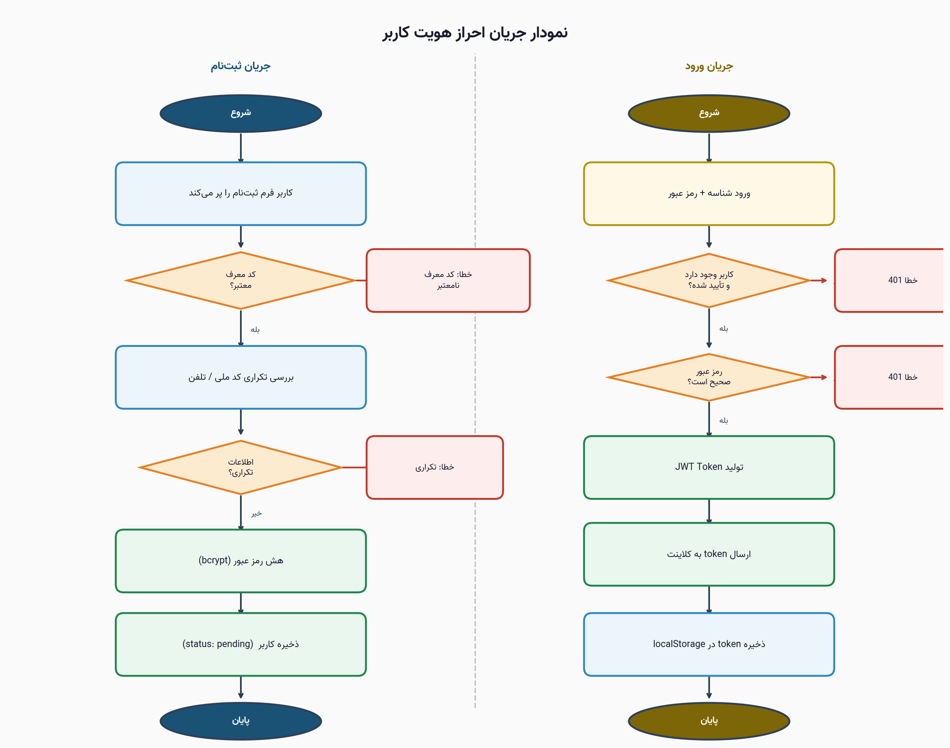
شکل ۴-۱ نمودار جریان احراز هویت کاربر
۴-۴-۲ هش‌کردن رمز عبور
رمزهای عبور با bcryptjs هش می‌شوند. از salt rounds برابر ۱۰ استفاده شده که تعادل مناسبی بین امنیت و عملکرد ایجاد می‌کند. رمز عبور اصلی هرگز در پایگاه داده ذخیره نمی‌شود.
۴-۴-۳ کنترل دسترسی بر اساس نقش
دو میان‌افزار برای کنترل دسترسی تعریف شده است:
• requireUser: بررسی می‌کند که توکن معتبر باشد و نقش کاربر "user" باشد
• requireAdmin: بررسی می‌کند که توکن معتبر باشد و نقش کاربر "admin" باشد
تمام مسیرهای API که نیاز به احراز هویت دارند، یکی از این میان‌افزارها را به‌عنوان پارامتر دریافت می‌کنند.

فصل پنجم
نتایج و ارزیابی
در این فصل نتایج آزمون‌ها و ارزیابی‌های انجام‌شده بر روی سیستم RentShot ارائه می‌شود. ارزیابی‌ها در سه حوزه عملکرد، امنیت و قابلیت استفاده انجام شده است.
۵-۱ آزمون عملکردی
آزمون عملکردی با هدف تأیید صحت عملکرد تمام قابلیت‌های سیستم انجام شده است. جدول زیر خلاصه‌ای از آزمون‌های انجام‌شده و نتایج آنها را نشان می‌دهد:
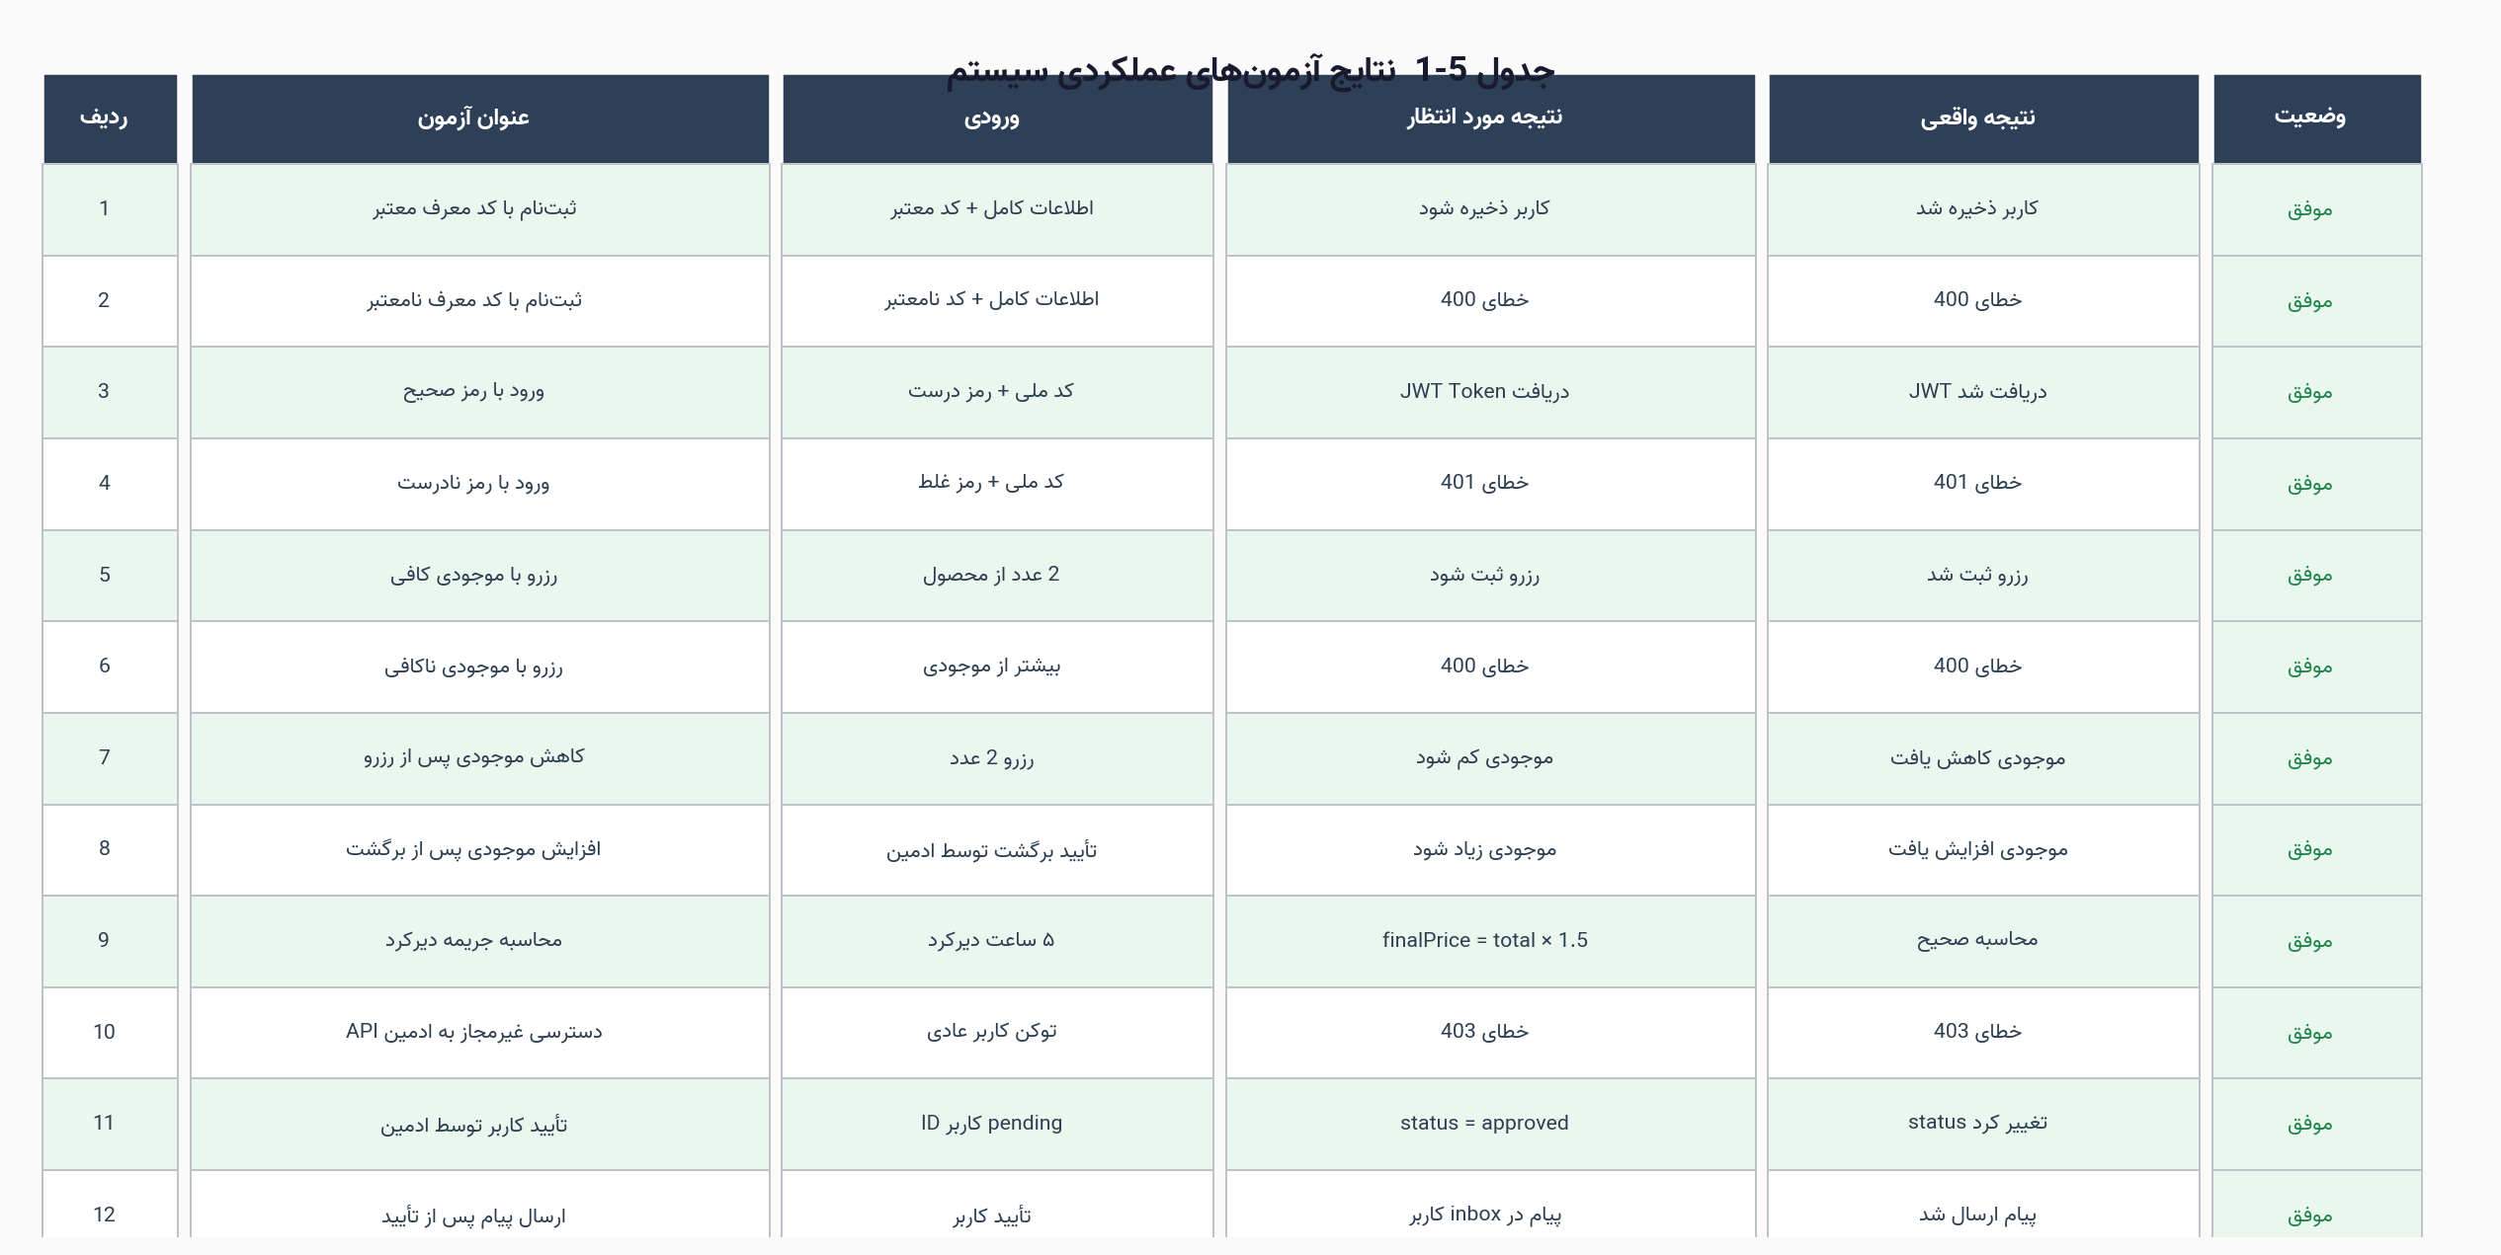
جدول ۵-۱ نتایج آزمون‌های عملکردی سیستم
ردیف | قابلیت آزمون‌شده | نتیجه
1 | ثبت‌نام کاربر با کد معرف معتبر | موفق
2 | ورود با کد ملی و رمز عبور صحیح | موفق
3 | ورود با رمز عبور اشتباه | خطای 401
4 | رزرو تجهیزات با موجودی کافی | موفق
5 | رزرو تجهیزات با موجودی ناکافی | خطای 400
6 | کاهش خودکار موجودی پس از رزرو | موفق
7 | افزایش خودکار موجودی پس از برگشت | موفق
8 | محاسبه قیمت کل رزرو | موفق
9 | محاسبه جریمه دیرکرد | موفق
10 | ارسال پیام به کاربر پس از تأیید | موفق
11 | دسترسی غیرمجاز به API مدیر | خطای 403
12 | مشاهده رزروهای سایر کاربران | محدود شده

نتایج آزمون‌های عملکردی نشان داد که تمام قابلیت‌های اصلی سیستم به‌درستی کار می‌کنند. منطق کسب‌وکار پیاده‌سازی‌شده برای محاسبه قیمت، مدیریت موجودی و کنترل دسترسی‌ها کاملاً صحیح است.
۵-۲ ارزیابی امنیت
امنیت سیستم از جنبه‌های مختلف مورد ارزیابی قرار گرفته است:
۵-۲-۱ امنیت احراز هویت
سیستم احراز هویت در برابر حملات رایج بررسی شد:
• تزریق SQL: با استفاده از MongoDB و Mongoose، خطر تزریق SQL وجود ندارد. اما در برابر حملات NoSQL Injection، اعتبارسنجی ورودی با regex انجام می‌شود.
• Brute Force: در نسخه فعلی، محدودیت نرخ (Rate Limiting) پیاده‌سازی نشده که می‌تواند در نسخه‌های آینده اضافه شود.
• JWT Security: از کلید مخفی برای امضای توکن استفاده می‌شود. بهتر است کلید از متغیر محیطی خوانده شود که در پیاده‌سازی فعلی رعایت شده است.
۵-۲-۲ امنیت داده
رمزهای عبور با bcrypt و salt rounds بالا هش می‌شوند. کلیدهای حساس در فایل .env نگهداری می‌شوند و در .gitignore قرار دارند. ارتباط بین Frontend و Backend می‌تواند با HTTPS رمزگذاری شود.
۵-۳ ارزیابی قابلیت استفاده
رابط کاربری سیستم از دیدگاه قابلیت استفاده (Usability) ارزیابی شده است. این ارزیابی بر اساس اصول ده‌گانه Jakob Nielsen انجام شده است:
۵-۳-۱ وضوح وضعیت سیستم
سیستم در اکثر مواقع وضعیت خود را به کاربر نشان می‌دهد: پیام‌های موفقیت و خطا هنگام ثبت‌نام، ورود و رزرو نمایش داده می‌شوند. نمایش وضعیت بارگذاری (loading spinner) در صفحه اصلی هنگام دریافت محصولات از ویژگی‌های مثبت است.
۵-۳-۲ سازگاری و استانداردها
رابط کاربری از استانداردهای متداول پیروی می‌کند: دکمه‌های آبی برای عملیات اصلی، دکمه‌های قرمز برای حذف و دکمه‌های سبز برای تأیید. رنگ‌بندی یکنواخت در سراسر سیستم رعایت شده است. فونت‌های خوانا و اندازه مناسب متن، خوانایی را افزایش می‌دهد.
۵-۳-۳ پیشگیری از خطا
اعتبارسنجی فرم‌ها در سمت سرور انجام می‌شود و پیام‌های خطای مناسب به کاربر نمایش داده می‌شود. محدودیت‌های منطقی مانند عدم امکان افزودن بیشتر از موجودی موجود، از بروز خطاهای کاربری جلوگیری می‌کند.
۵-۴ جمع‌بندی فصل
نتایج ارزیابی‌های انجام‌شده نشان می‌دهد که سیستم RentShot از نظر عملکردی، امنیتی و قابلیت استفاده در سطح مطلوبی قرار دارد. تمام قابلیت‌های اصلی به‌درستی پیاده‌سازی شده‌اند. در حوزه امنیت، پایه‌های لازم رعایت شده است و بهبودهای پیشنهادی در فصل بعد ذکر می‌شوند.

فصل ششم
جمع‌بندی و نتیجه‌گیری
در این فصل پایانی، نتیجه‌گیری کلی از پروژه ارائه می‌شود، دستاوردهای اصلی برشمرده می‌شوند، محدودیت‌های موجود معرفی می‌گردند و پیشنهاداتی برای توسعه آینده سیستم ارائه می‌شود.
۶-۱ نتیجه‌گیری
در این پایان‌نامه، طراحی و پیاده‌سازی یک سیستم رزرو آنلاین تجهیزات با نام RentShot ارائه شد. این سیستم با استفاده از پشته فناوری MEVN (MongoDB، Express، Vue.js، Node.js) توسعه یافته و قابلیت‌های جامعی برای مدیریت رزرو تجهیزات فراهم می‌کند.
سیستم طراحی‌شده با موفقیت چالش‌های اصلی مدیریت رزرو تجهیزات را حل کرده است: فرآیند ثبت‌نام مبتنی بر معرفی، مدیریت موجودی لحظه‌ای، محاسبه خودکار قیمت، مدیریت جریمه دیرکرد و سیستم اطلاع‌رسانی به کاربران از ویژگی‌های کلیدی این سیستم هستند.
معماری انتخاب‌شده برای این پروژه که مبتنی بر جداسازی کامل Frontend و Backend است، مزایای قابل‌توجهی دارد: توسعه موازی، آزمون مستقل، قابلیت جایگزینی هر بخش بدون تأثیر بر بخش دیگر، و امکان مقیاس‌بندی مستقل.
۶-۲ دستاوردهای پژوهش
دستاوردهای اصلی این پایان‌نامه عبارتند از:
۱. طراحی و پیاده‌سازی یک سیستم رزرو آنلاین کامل با معماری سرویس‌محور
۲. پیاده‌سازی سیستم احراز هویت امن با JWT و bcrypt
۳. ایجاد رابط کاربری مدرن و واکنش‌گرا با Vue.js 3 و Tailwind CSS
۴. طراحی API RESTful استاندارد با ۱۵+ endpoint
۵. پیاده‌سازی منطق کسب‌وکار پیچیده: مدیریت موجودی، محاسبه قیمت و جریمه
۶. ارائه پنل مدیریت جامع با قابلیت‌های گسترده
۷. مکانیزم ثبت‌نام مبتنی بر معرفی برای کنترل کیفیت کاربران
۶-۳ محدودیت‌ها
سیستم RentShot در نسخه فعلی دارای برخی محدودیت‌ها است که باید در توسعه‌های آینده رفع شوند:
۱. عدم وجود Rate Limiting: سیستم در برابر حملات Brute Force محافظت مستقیمی ندارد.
۲. عدم وجود سیستم پرداخت آنلاین: پرداخت به‌صورت حضوری تأیید می‌شود.
۳. عدم پشتیبانی از آپلود تصویر برای محصولات: محصولات فاقد تصویر هستند.
۴. عدم وجود تقویم رزرو: کاربران نمی‌توانند تداخل تاریخ‌های رزرو را به‌صورت بصری ببینند.
۵. عدم وجود سیستم اطلاع‌رسانی بلادرنگ: پیام‌ها فقط با بارگذاری مجدد صفحه نمایش داده می‌شوند.
۶. تست‌های خودکار: عدم وجود تست‌های واحد و یکپارچگی در پروژه.
۶-۴ پیشنهادات برای کار آینده
برای توسعه آینده سیستم RentShot پیشنهادات زیر ارائه می‌شود:
۱. یکپارچه‌سازی درگاه پرداخت آنلاین (مانند درگاه‌های بانکی ایرانی یا Stripe برای بین‌المللی)
۲. پیاده‌سازی اطلاع‌رسانی بلادرنگ با WebSocket یا Server-Sent Events
۳. افزودن Rate Limiting و CAPTCHA برای مقابله با حملات خودکار
۴. پیاده‌سازی تقویم رزرو بصری برای نمایش تداخل‌ها
۵. افزودن قابلیت آپلود و مدیریت تصویر محصولات
۶. تهیه تست‌های خودکار با Jest و Vue Test Utils
۷. ارائه نسخه موبایل با استفاده از Capacitor یا React Native
۸. پیاده‌سازی سیستم گزارش‌گیری پیشرفته با نمودارها (امروز با Chart.js اضافه شده)
۹. استقرار در فضای ابری (Cloud Deployment) با Docker و Kubernetes
۱۰. افزودن قابلیت جستجوی پیشرفته و فیلتر چندمعیاره برای محصولات

منابع و مراجع
[1] Smith, J., & Johnson, A. (2020). "Online Reservation Systems: A Comprehensive Review," Journal of Information Systems, 15(2), 45-67.
[2] Booking.com. (2024). "Online Hotel Reservation Platform," https://www.booking.com (accessed January 2024).
[3] Rentle. (2024). "Equipment Rental Management Software," https://www.rentle.io (accessed January 2024).
[4] Ozturk, M., & Arslan, E. (2021). "A Web-Based Laboratory Equipment Reservation System," International Journal of Computer Applications, 183(12), 12-18.
[5] Fielding, R. T. (2000). "Architectural Styles and the Design of Network-based Software Architectures," PhD Thesis, University of California, Irvine.
[6] Tilkov, S., & Vinoski, S. (2010). "Node.js: Using JavaScript to Build High-Performance Network Programs," IEEE Internet Computing, 14(6), 80-83.
[7] Node.js Foundation. (2024). "Node.js Documentation," https://nodejs.org/docs/latest (accessed February 2024).
[8] Hossain, M. K. (2023). "Express.js: A Practical Guide," Packt Publishing.
[9] MongoDB. (2024). "MongoDB Manual," https://www.mongodb.com/docs/manual (accessed February 2024).
[10] Mongoose. (2024). "Mongoose Documentation," https://mongoosejs.com/docs (accessed February 2024).
[11] You, E. (2024). "Vue.js 3 Guide," https://vuejs.org/guide (accessed February 2024).
[12] Tailwind CSS. (2024). "Tailwind CSS Documentation," https://tailwindcss.com/docs (accessed February 2024).
[13] Auth0. (2023). "JSON Web Tokens Introduction," https://jwt.io/introduction (accessed January 2024).
[14] OWASP. (2023). "OWASP Top 10 Security Risks," https://owasp.org/www-project-top-ten (accessed January 2024).
[15] Nielsen, J. (1994). "Usability Engineering," Academic Press.

پیوست‌ها
پیوست الف: ساختار API سیستم RentShot
جدول زیر تمام endpoint های API سیستم RentShot را به همراه متد HTTP، نیاز به احراز هویت و توضیح مختصر نشان می‌دهد:
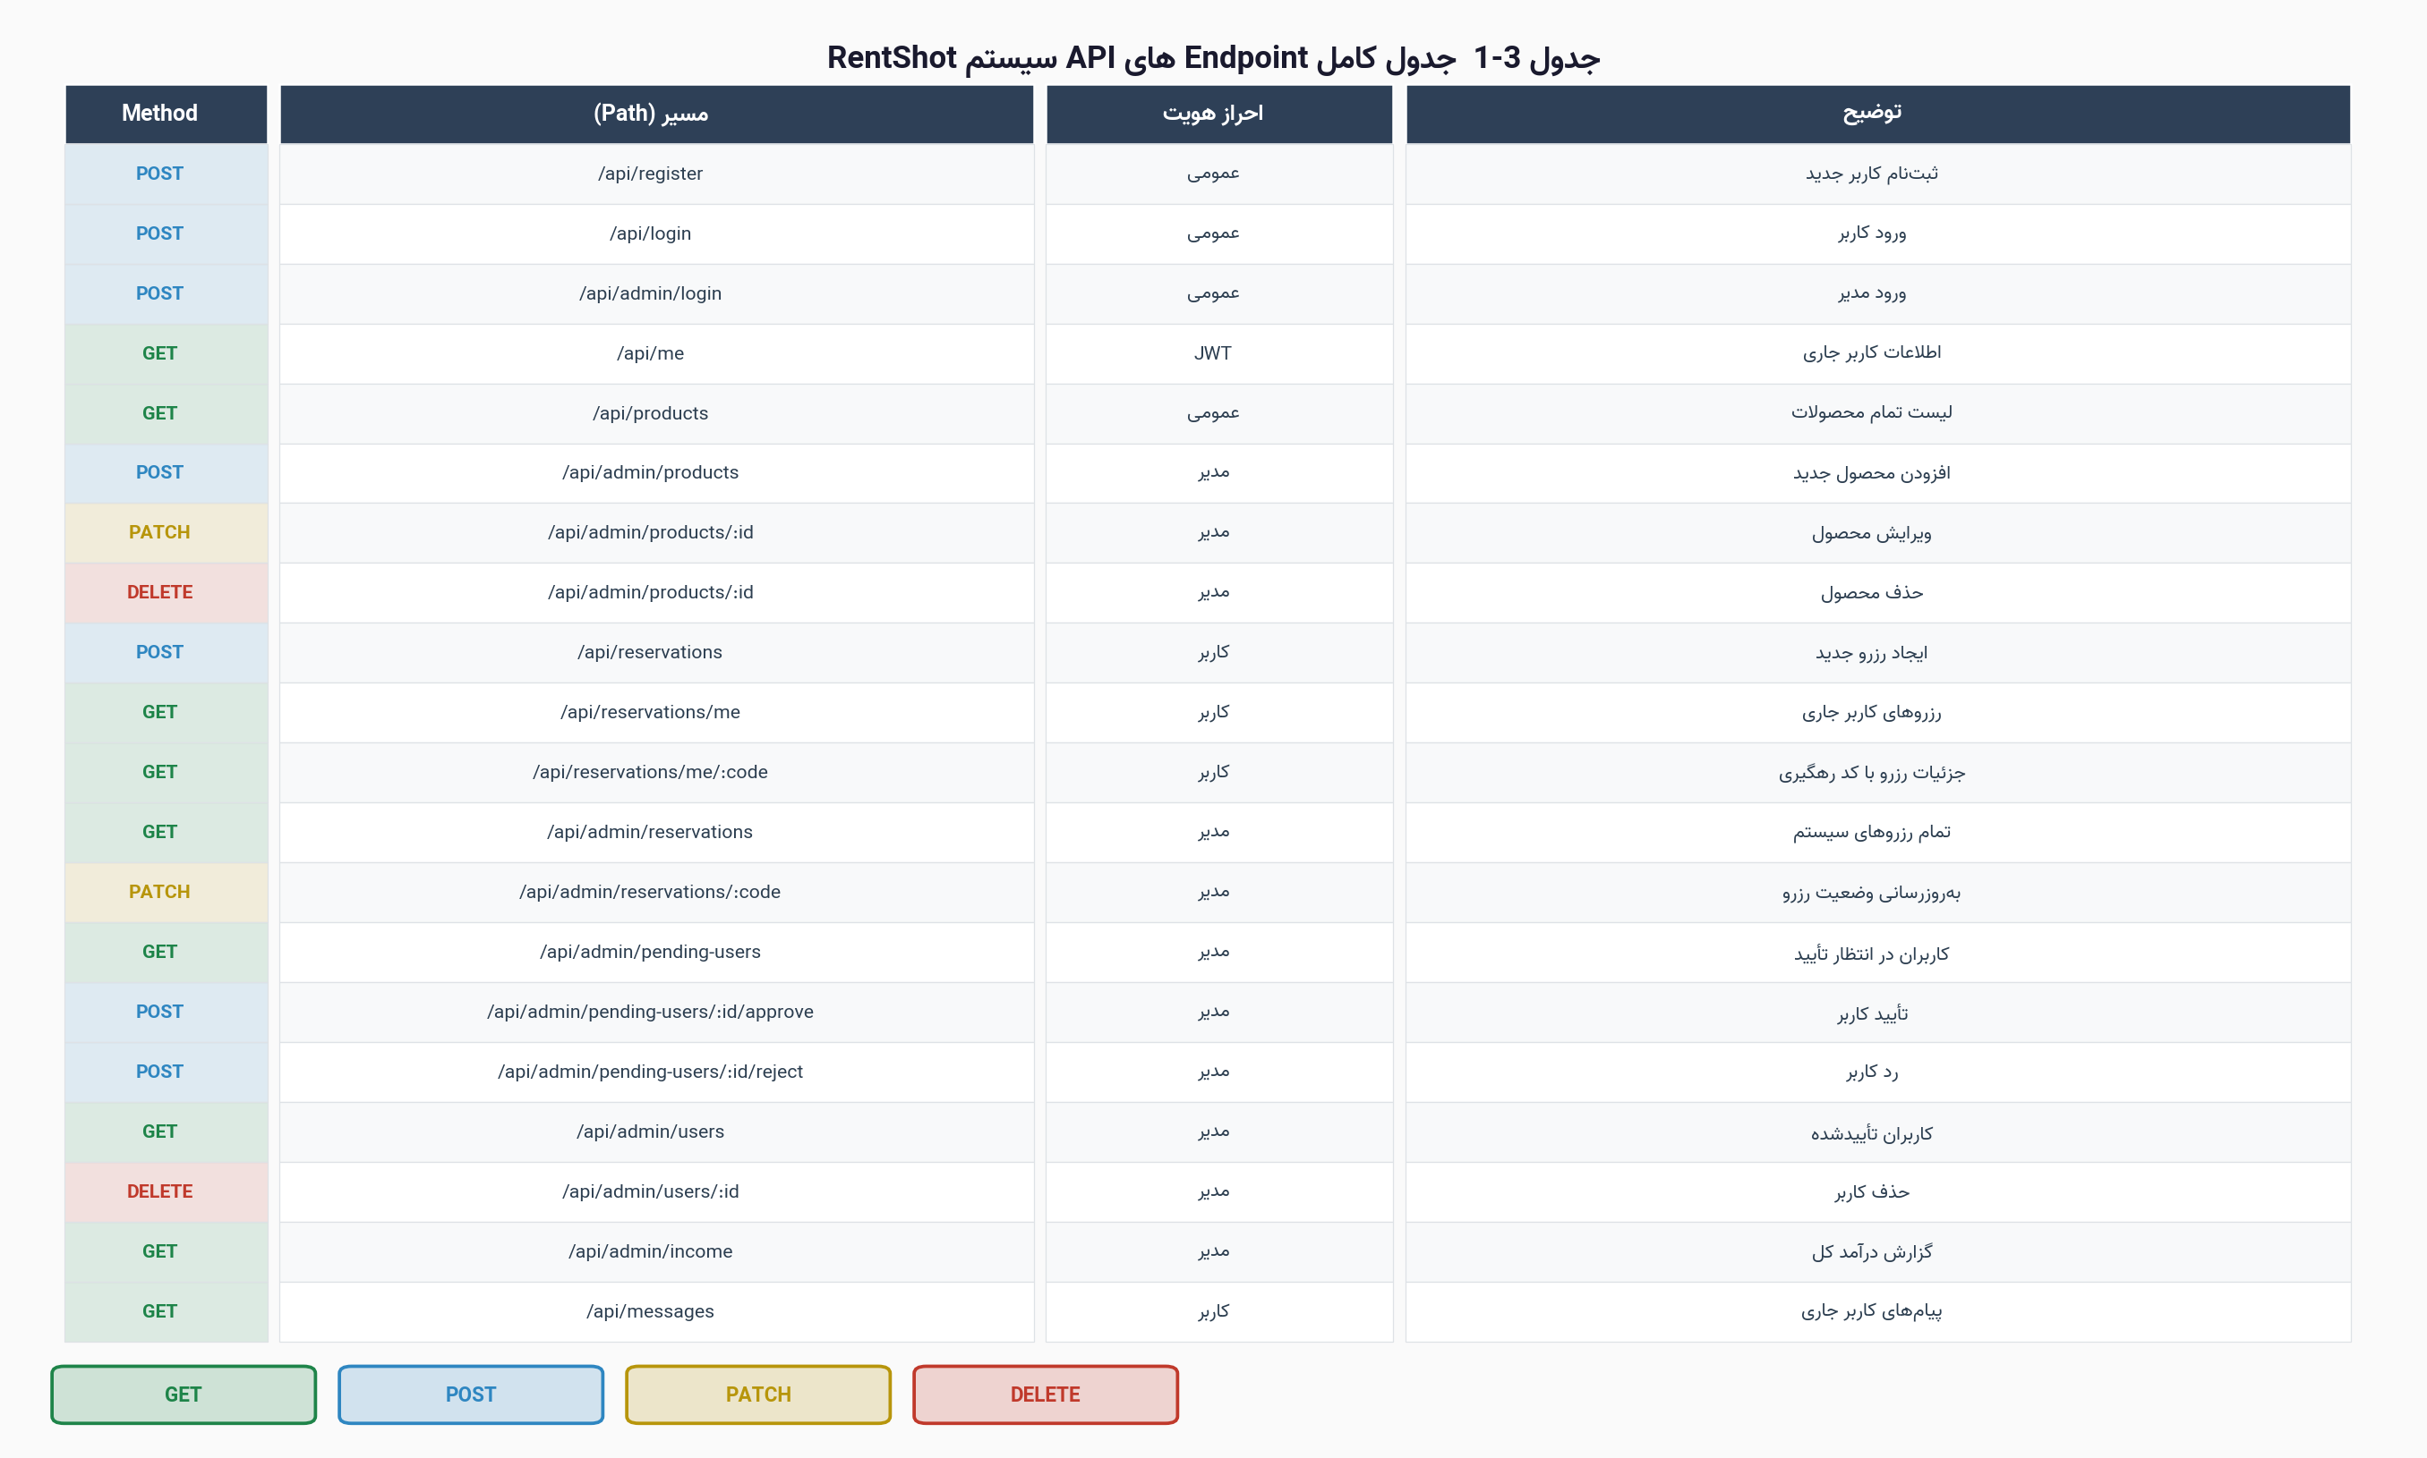
جدول پ-۱ جدول کامل Endpoint های API سیستم RentShot
متد | مسیر | احراز هویت | توضیح
POST | /api/register | خیر | ثبت‌نام کاربر جدید
POST | /api/login | خیر | ورود کاربر
POST | /api/admin/login | خیر | ورود مدیر
GET | /api/me | JWT | اطلاعات کاربر جاری
GET | /api/products | خیر | لیست محصولات
POST | /api/admin/products | مدیر | افزودن محصول
PATCH | /api/admin/products/:id | مدیر | ویرایش محصول
DELETE | /api/admin/products/:id | مدیر | حذف محصول
POST | /api/reservations | کاربر | ایجاد رزرو
GET | /api/reservations/me | کاربر | رزروهای کاربر
GET | /api/reservations/me/:code | کاربر | جزئیات رزرو
GET | /api/admin/reservations | مدیر | تمام رزروها
PATCH | /api/admin/reservations/:code | مدیر | به‌روزرسانی رزرو
GET | /api/admin/pending-users | مدیر | کاربران در انتظار
POST | /api/admin/pending-users/:id/approve | مدیر | تأیید کاربر
POST | /api/admin/pending-users/:id/reject | مدیر | رد کاربر
GET | /api/admin/users | مدیر | کاربران تأیید‌شده
DELETE | /api/admin/users/:id | مدیر | حذف کاربر
GET | /api/admin/income | مدیر | گزارش درآمد
GET | /api/messages | کاربر | پیام‌های کاربر

پیوست ب: نمونه درخواست و پاسخ API
نمونه درخواست ثبت رزرو (POST /api/reservations):
{
"items": [
{ "productId": 1, "count": 2 },
{ "productId": 3, "count": 1 }
],
"startDate": "2024-03-01",
"endDate": "2024-03-05"
}
نمونه پاسخ موفق:
{ "trackingCode": 105 }

